Приложение 3
к Регламенту электронной
государственной услуги
"Выдача архивных справок"

Экранная форма анкеты-заявления
на электронную государственную услугу

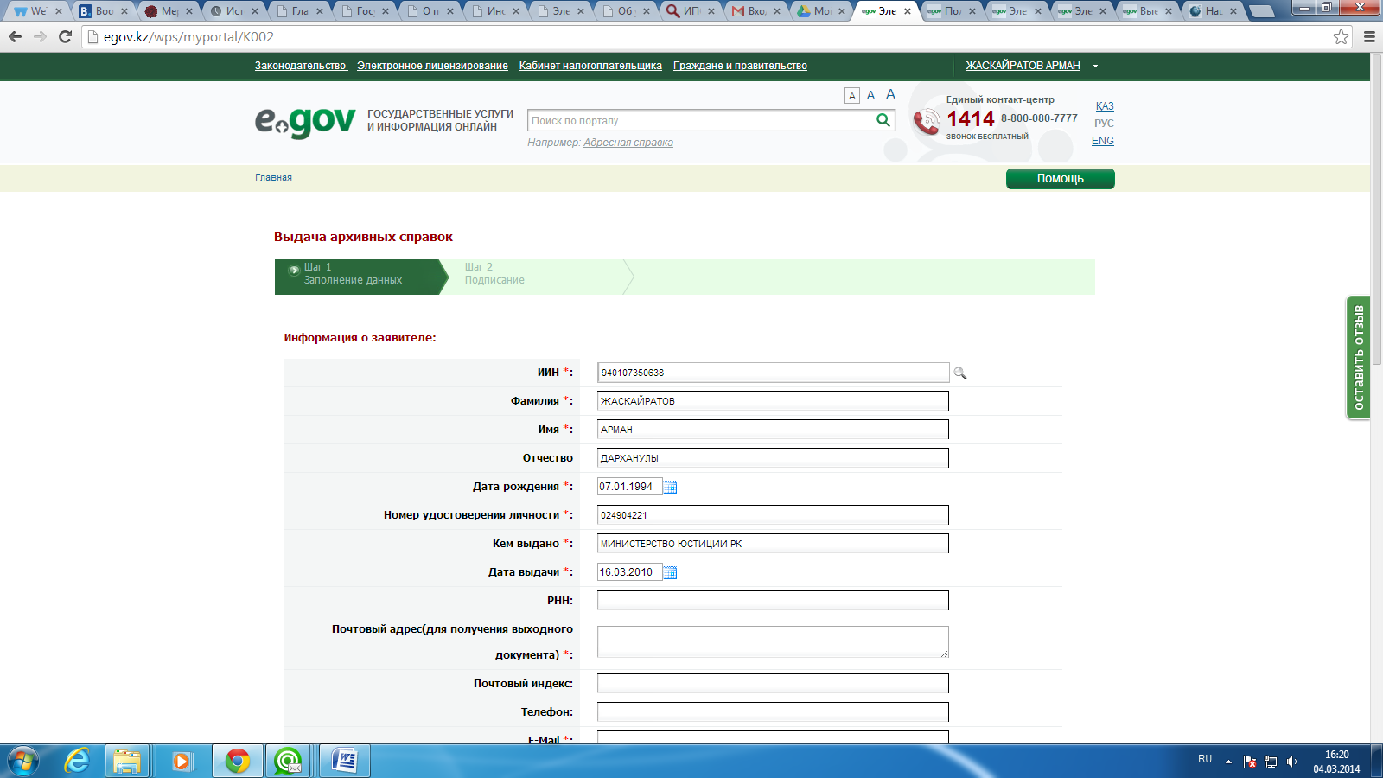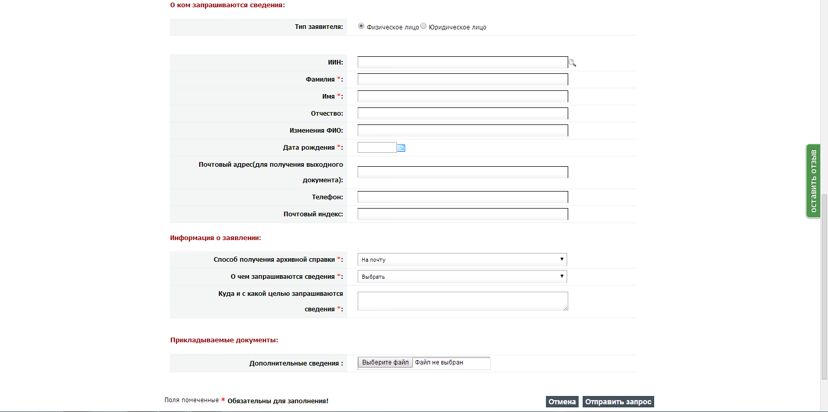
Здесь автоматически появятся Ваши личные данные

